Tècnica i IT | 09/07/2025

Documentació Construcció BBDD

Document que informa de com s’ha construït i la BBDD respecte al projecte, com accedir a ella, on està allotjada i tota informació corresponent que poguí ser útil.

Ernest Ceballos
Data Analyst/ IT Intern

TECNOLOGIA UTILITZADA
- La BBDD és: PostgreSQL
- Servidor de Proves: PC127

INFORMACIÓ BBDD
- El nom de la BBDD: Documentacio_Tecnica / documentacio_tecnica
- Usuari: Administrador
- Pwd:

CREACIÓ BBDD
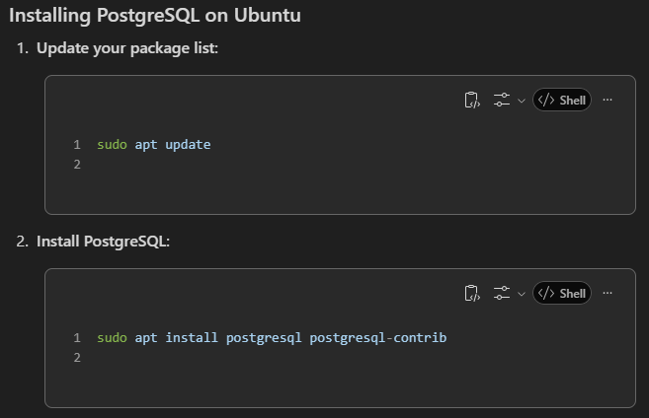
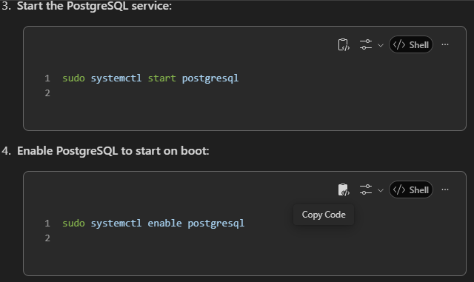
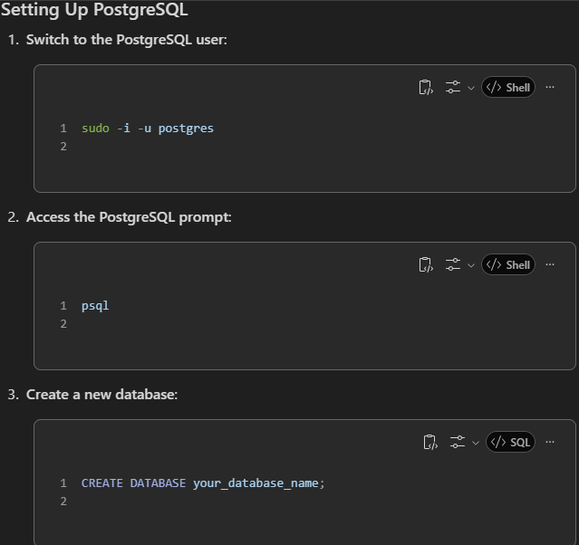
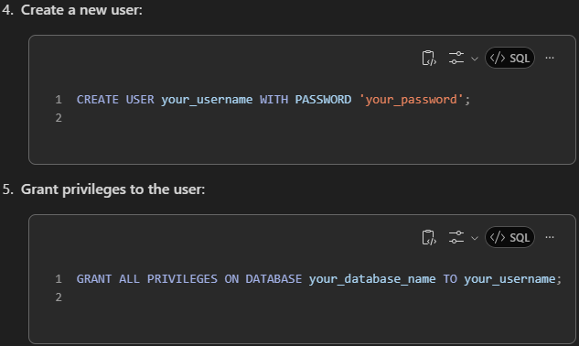

CONNECTAR BBDD AMB PYTHON
